Применение фталонитрильных связующих для изготовления термостойких сотовых конструкций
Манченко В.А.,¹ Кепман А.В.¹
Аспирант, 1 год обучения
¹Московский государственный университет имени М.В. Ломоносова,
химический факультет, Москва, Россия
E-mail: c7h6o@yandex.ru
Сотовые заполнители представляют собой пространственную структуру, состоящую из множества шестигранных или иной формы ячеек. Благодаря высоким удельным характеристикам сотовые заполнители позволяют значительно снизить массу многослойной конструкции при сохранении высоких прочностных показателей.
Сотовые конструкции успешно применяются в аэрокосмической отрасли, где вес изделий и их надежность имеет критическое значение. В двигателях применяются высокотемпературные сотовые заполнители в качестве звукопоглощающих панелей, пожаробезопасных перегородок.
Наиболее распространенный метод изготовления сотовых конструкций - метод растяжения, представленный на рис. 1.

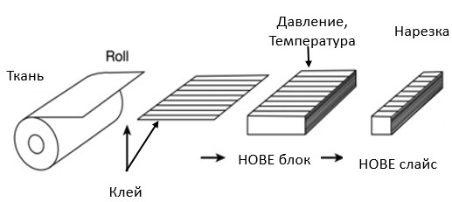 | 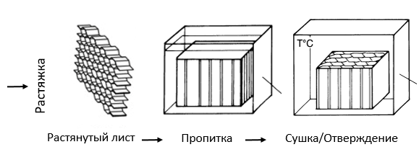
Рис. 1 – Изготовление сотового заполнителя методом растяжения

Как правило для изготовления высокотемпературных сотовых конструкций, эксплуатирующихся при температурах 250 – 350 ℃, в качестве армирующего наполнителя используются стеклоткани, а в качестве матрицы - полиимидные связующие, такие как PMR-15, СП-97С. Однако существенным недостатком полиимидных связующих является низкая технологичность, высокое газовыделение при полимеризации в процессе поликонденсации. В ходе отверждения матрица может потерять по массе вплоть до 20%, что в свою очередь приводит к высокому содержанию пор, короблению сотовой конструкции, и снижению ее физико-механических свойств.
Фталонитрильные связующие в ходе полимеризации образуют трехмерную сшивку, не выделяя газообразных веществ, и обладают температурой стеклования свыше 400 ℃.
В ходе работы для изготовления сотовых заполнителей использовалась стеклоткань Т-10-14, клей БФ-2 и фталонитрильное связующее, ранее полученное в нашей лаборатории [1]. Изготовлены HOBE слайсы, проведена растяжка заготовок и исследована возможность пропитки сотовых заготовок в связующем PNN и в растворе с различной концентрацией связующего.
Работа выполнена в рамках государственного задания АААА-А21-121011590086-0 Химического факультета МГУ им. М.В. Ломоносова.
Литература
1. Poliakova D. et al. Fast-Processable Non-Flammable Phthalonitrile-Modified Novolac/Carbon and Glass Fiber Composites // Polymers (Basel). 2022. Vol. 14, № 22. P. 4975.

